BỘ TÀI CHÍNH

**TỔNG CỤC HẢI QUAN**

**Tài liệu hướng dẫn sử dụng**

**THỦ TỤC ĐĂNG KÝ KIỂM DỊCH ĐỘNG VẬT, SẢN PHẨM ĐỘNG VẬT THỦY SẢN NHẬP KHẨU**

Hà Nội, 2019

**MỤC LỤC**

**1.** **Chức năng đăng nhập, đăng xuất** 3

**2.** **Chức năng tìm kiếm hồ sơ** 3

**3.** **Chức năng thêm mới hồ sơ** 4

**4.** **Chức năng xem hồ sơ** 14

**5.** **Chức năng sửa hồ sơ** 15

**6.** **Chức năng xóa hồ sơ** 16

**7.** **Chức năng xin rút hồ sơ** 17

**8.** **Chức năng xem lịch sử tác động** 18

**9.** **Chức năng xin sửa** 20

**10.** **Chức năng xem Công văn vệ sinh thú y** 22

**11.** **Chức năng xem Công văn Kiểm dịch nhập khẩu** 23

**12.** **Chức năng xem kết quả vệ sinh thú y không đạt** 25

**HƯỚNG DẪN SỬ DỤNG**

## **Chức năng đăng nhập, đăng xuất**

* 1. ***Đăng nhập***

Để đăng nhập vào hệ thống, người dùng nhập địa chỉ hệ thống: https://khaibaohoso.vnsw.gov.vn/

**Bước 1:** Nhập đúng username, password

**Bước 2:** Kích nút Log in

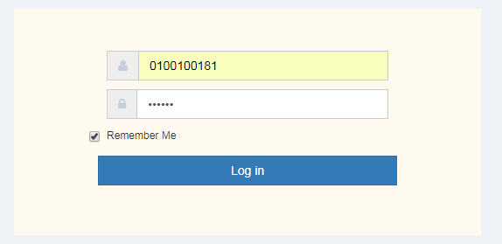

Sau khi đăng nhập hệ thống focus chuột vào mục “ Bộ Nông nghiệp và Phát triển nông thôn”. Tại mục này chọn mục “Cục thú y 2020 (9 thủ tục)”. Click “Nhóm các thủ tục thú y 2020”, chọn mục “[Thủ tục đăng ký kiểm dịch động vật thủy sản, sản phẩm động vật thủy sản nhập khẩu](https://khaibaohoso.vnsw.gov.vn/mard/06/home)”.

* 1. ***Đăng xuất***

Để đăng xuất khỏi hệ thống , kích vào “ Thoát ” ở góc trên cùng bên phải màn hình:



## **Chức năng tìm kiếm hồ sơ**

Chức năng này dùng để tìm kiếm hồ sơ trên hệ thống khi biết 1 vài thông tin của hồ sơ ví dụ như biết mã hồ sơ hay trạng thái hồ sơ. Người dùng muốn xem chi tiết hồ sơ đó thì chỉ cần nhập mã hồ sơ vào mục tìm kiếm là sẽ hiển thị hồ sơ cần tìm.

Để thực hiện tìm kiếm hồ sơ thực hiện các bước:

**Bước 1:** Vào màn hình trang chủ

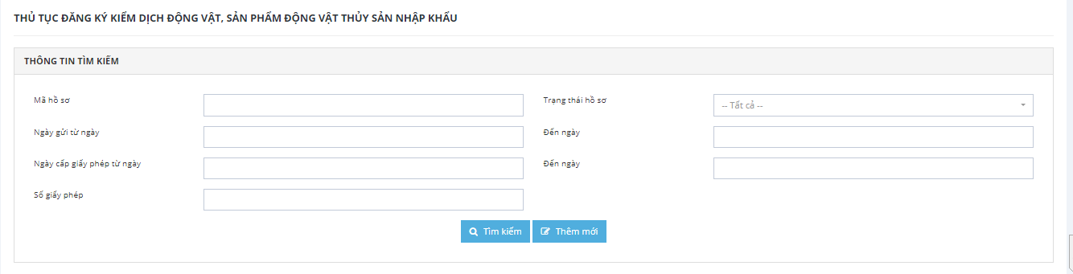

**Bước 2:** Nhập các thông tin tìm kiếm với các tiêu chí tìm kiếm: Mã hồ sơ, Trạng thái hồ sơ, Ngày gửi hồ sơ từ ngày, Ngày gửi hồ sơ đến ngày, Ngày cấp giấy phép từ ngày, Ngày cấp giấy phép đến ngày, Số giấy phép.

***Ví dụ:***

* Doanh nghiệp muốn tìm kiếm theo Mã hồ sơ. Doanh nghiệp nhập mã hồ sơ (ví dụ [BNNPTNT09200015473](javascript:void(0))) vào trường Mã hồ sơ. Click nút “Tìm kiếm”. Hệ thống sẽ hiển thị đúng số hồ sơ cần tìm.

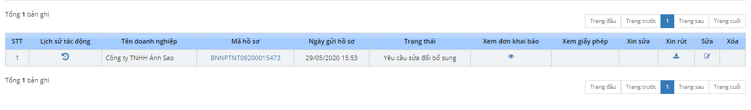

* Doanh nghiệp muốn tìm kiếm theo Trạng thái hồ sơ. Doanh chọn tên trạng thái ở trường Trạng thái hồ sơ. Giả sử Doanh nghiệp muốn xem hồ sơ nào của mình đã được BNN tiếp nhận thì chọn trạng thái “Đã tiếp nhận” sau đó Click nút “Tìm kiếm”. Hệ thống sẽ hiển thị đúng số hồ sơ cần tìm.

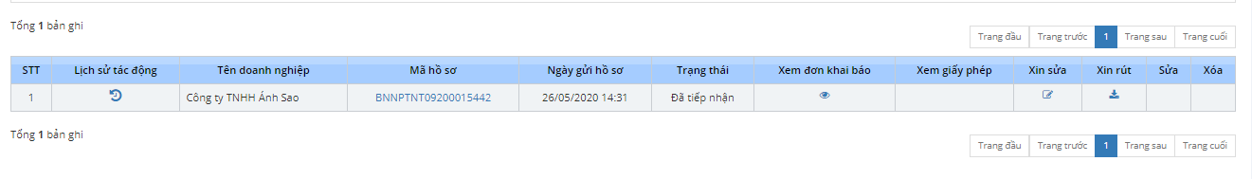

* Các trường hợp khác Doanh nghiệp thao tác tương tự để tìm kiếm hồ sơ

## **Chức năng thêm mới hồ sơ**

Dùng để thêm mới 1 hồ sơ chưa có trên hệ thống.Các bước thực hiện:

**Bước 1:** Vào màn hình trang chủ -> kích chọn button  -> hiển thị ra form thêm mới hồ sơ gồm 2 tab:

Tab 1: Đơn đăng ký:

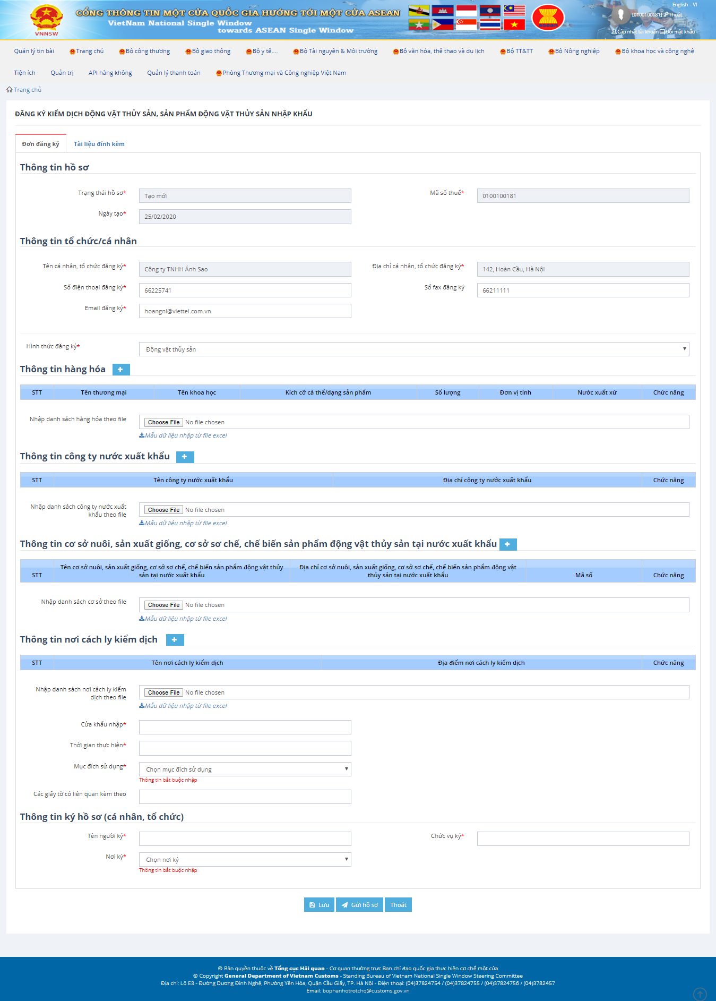

*Lưu ý: Các trường có dấu * là thông tin bắt buộc nhập*

Tab 2: Tài liệu đính kèm

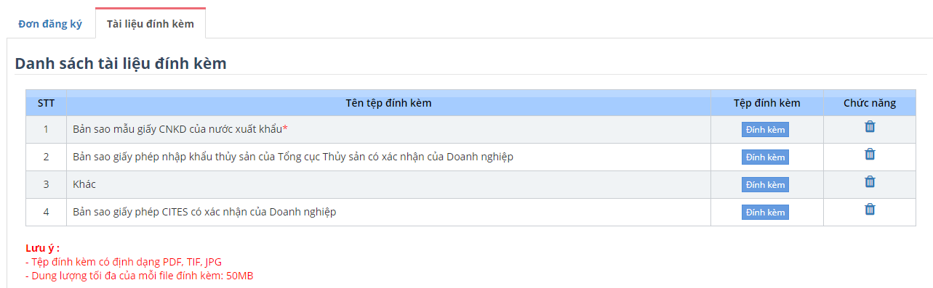

**Bước 2:** Nhập đầy đủ thông tin 2 tab để hoàn thiện thao tác thêm mới hồ sơ:

* 1. *Tab 1: Thông tin đơn đăng ký bao gồm*

*THÔNG TIN HỒ SƠ*

Hiển thị các thông tin về hồ sơ khi lần đầu click  , đây là các trường mặc định do hệ thống sinh ra. Doanh nghiệp không được phép sửa những thông tin này

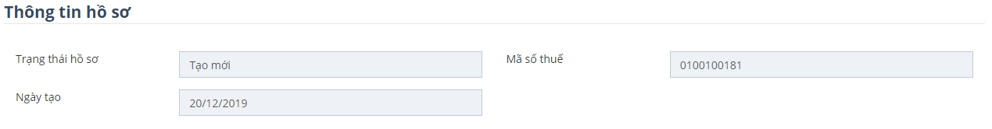

*THÔNG TIN DOANH NGHIỆP ĐĂNG KÝ*

Hiển thị các thông tin về doanh nghiệp (tổ chức, cá nhân). Thông tin tổ chức cá nhân đăng ký gồm:

-Tên cá nhân, tổ chức (Không được sửa)

-Địa chỉ cá nhân, tổ chức (Không được sửa)

-Số điện thoại đăng ký (Bắt buộc nhập)

-Email đăng ký (Bắt buộc nhập)

-Số fax (Không bắt buộc nhập)

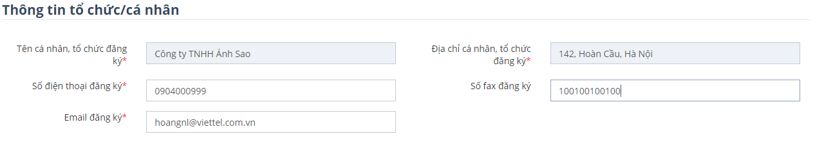

*Lưu ý:* Các trường có dấu * là các trường bắt buộc phải nhập dữ liệu, nếu không nhập đầy đủ sẽ không thể hoàn thành phần thêm mới hồ sơ.

*HÌNH THỨC ĐĂNG KÝ*

Nếu chọn hình thức đăng ký là “Động vật thủy sản” thì hiển thị form đăng ký chứa: Thông tin hàng hóa; Thông tin công ty nước xuất khẩu; Thông tin cơ sở nuôi, sản xuất giống, cơ sở chế biến sản phẩm;Thông tin nơi cách ly kiểm dịch

Lưu ý: hình thức đăng ký “Động vật thủy sản” đối với động vật còn sống (chưa chết).

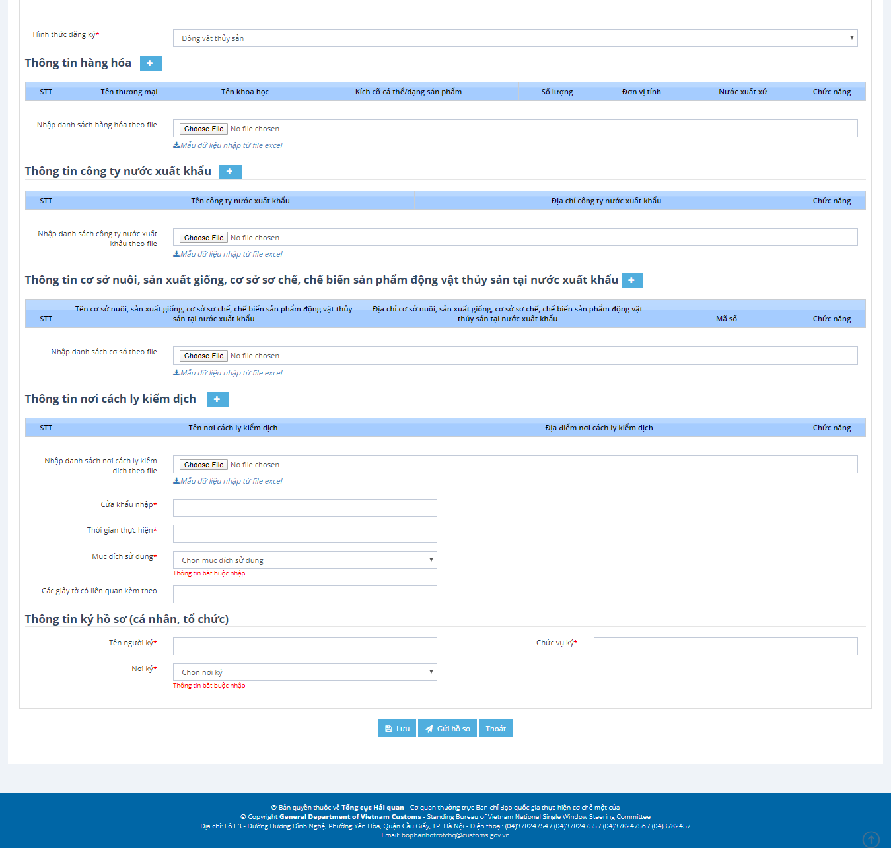

Nếu chọn hình thức đăng ký là “Sản phẩm động vật thủy sản” thì hiển thị form đăng ký chứa: Thông tin hàng hóa; Thông tin công ty xuất khẩu; Thông tin cơ sở nuôi trồng, sản xuất giống, cơ sở sơ chế, chế biến sản phẩm.

Lưu ý: hình thức đăng ký “Sản phẩm động vật thủy sản” đối với sản phẩm đã chết, các bộ phận của động vật, sản phẩm sơ chế, chế biến từ động vật.

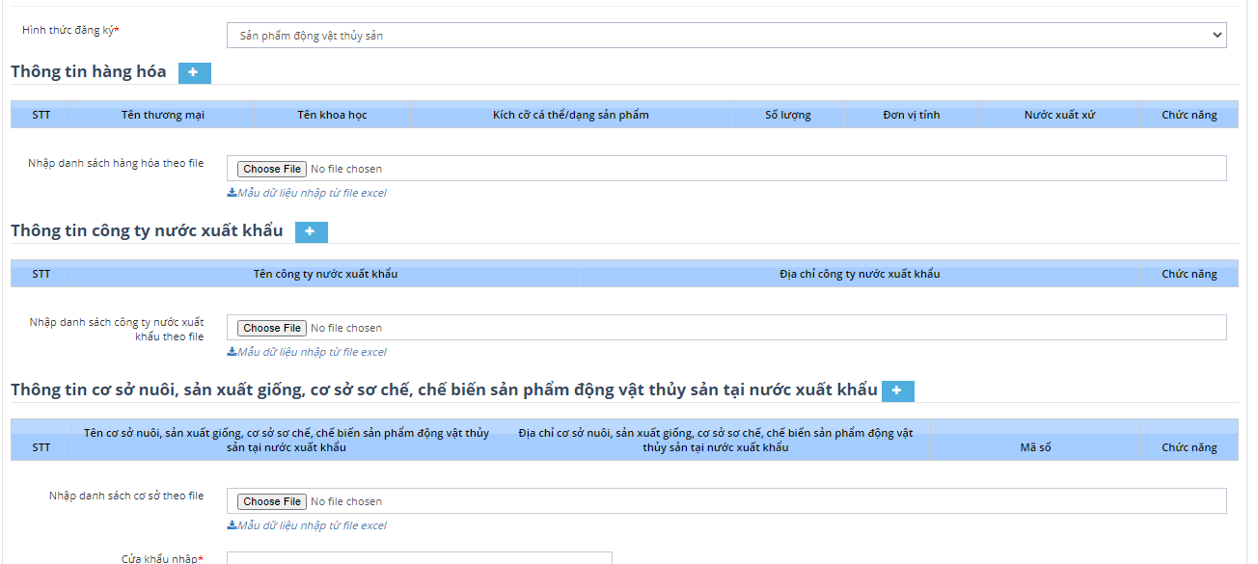

*THÔNG TIN HÀNG HÓA*



Để thêm Thông tin hàng hóa click nút . Màn hình Thêm thông tin hàng hóa hiển thị như sau*:*

* Khi thêm hàng hóa là động vật thủy sản form nhập thông tin hiển thị như sau:

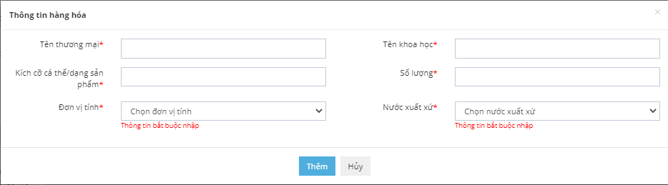

*Lưu ý: - Trường tên thương mại yêu cầu DN nhập tên Tiếng Việt của động vật*

*- Trường Kích cỡ cá thể/ dạng sản phẩm: DN điền kích cỡ đúng của động vật (ví dụ: 1-30 cm) đăng ký*

* Khi thêm hàng hóa là sản phẩm động vật thủy sản form nhập thông tin hiển thị như sau:

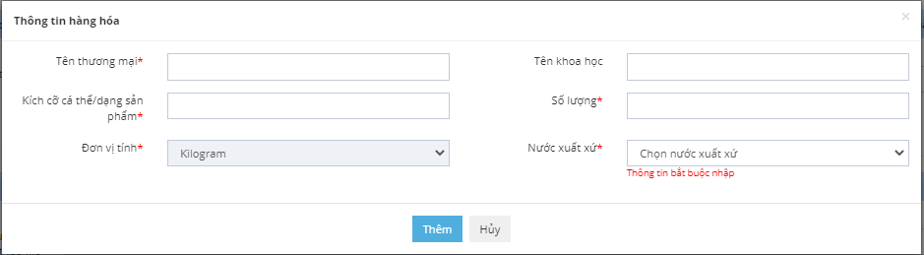

*Lưu ý: Trường Kích cỡ cá thể/ dạng sản phẩm : DN điền dạng của sản phẩm (ví dụ: nguyên con, đông lạnh, cắt lát, thịt xay nhuyễn…)*

*Trường Đơn vị tính:Mặc định là Kilogram và không được phép sửa*

Sau khi điền đủ thông tin hàng hóa thì Click nút  để thêm vào danh sách hàng hóa. Cùng một tên hàng hóa nhưng được nhập từ nhiều nguồn khác nhau yêu cầu DN tách riêng thêm hàng hóa ứng với từng Nước xuất xứ.

Nếu không muốn thêm thông tin nữa thì Click nút 

Muốn thêm nhiều hàng hóa DN click  để thêm thông tin.

Hoặc DN có thể upload file excel để thêm một list danh sách hàng hóa

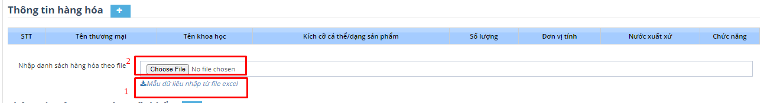

1. Đầu tiền DN tải mẫu excel về. Nhập thông tin theo file mẫu. Lưu ý khi tải file mẫu của Sản phẩm động vật yêu cẩu DN chỉ chọn đơn vị tính là Kilogram (không được chọn đơn vị nào khác).
2. Sau khi file file chỉnh sửa, DN chọn file để tải lên.

Hàng hóa khi được thêm sẽ hiển thị ở bảng thông tin hàng hóa như sau:

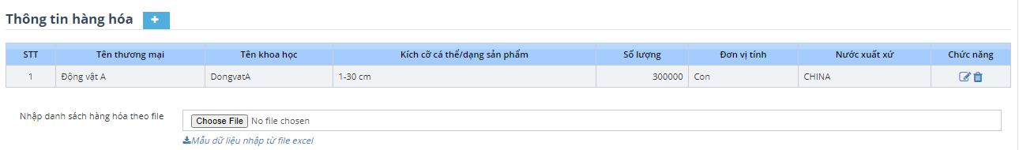

Nếu thấy sai sót về thông tin được thêm có thể click vào nút Sửa  để chỉnh sửa lại hoặc nút Xóa  để xóa thông tin vừa thêm.

*THÔNG TIN CÔNG TY XUẤT KHẨU*

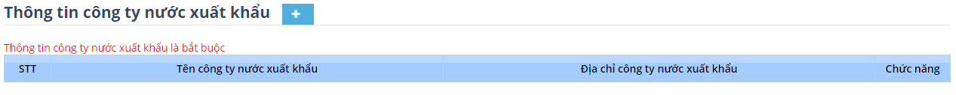

*Để thêm Thông tin công ty xuất khẩu Click nút* *.* Màn hình Thêm thông tin hàng hóa hiển thị như sau*:*

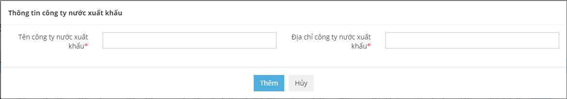

*Lưu ý:* Các trường có dấu * là các trường bắt buộc phải nhập dữ liệu, nếu không nhập đầy đủ sẽ không thể hoàn thành phần thêm mới hồ sơ.

Sau khi điền đủ các trường thì Click nút  để thêm thông tin vào danh sách công ty xuất khẩu

Nếu không muốn thêm thông tin nữa thì Click nút .

Khi thêm xong, thông tin sẽ được hiển thị ở bảng danh sách công ty nước xuất khẩu như sau:

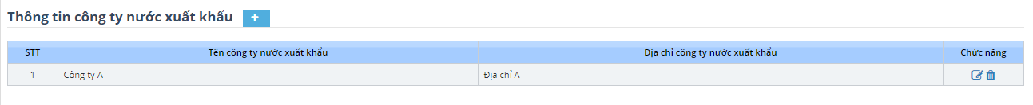

Nếu thấy sai sót về thông tin được thêm có thể click vào nút Sửa  để chỉnh sửa lại hoặc nút Xóa  để xóa thông tin vừa thêm.

Doanh nghiệp có thể thêm nhiều công ty bằng cách click nút  nhiều lần. Hoặc upload một list các công ty bằng cách:

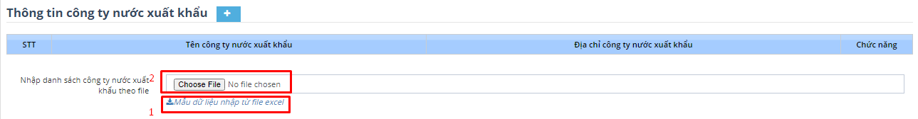

1. Tải file mẫu công ty nước xuất khẩu. Điền các trường thông tin theo mẫu
2. Sau khi lưu thông tin đã nhập thì upload file lên hệ thống.

*THÔNG TIN CƠ SỞ NUÔI TRỒNG, SẢN XUẤT GIỐNG, CƠ SỞ CHẾ BIẾN SẢN PHẨM*

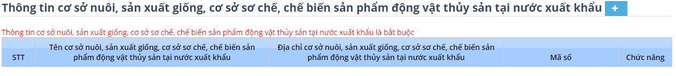

*Để thêm Thông tin cơ sở nuôi trồng, sản xuất giống, cơ sở chế biến sản phẩm Click nút* *.* Màn hình Thêm thông tin hiển thị như sau*:*

* *Form thêm thông tin cơ sở nuôi trồng, sản xuất giống, cơ sở chế biến sản phẩm cho “Động vật thủy sản”*

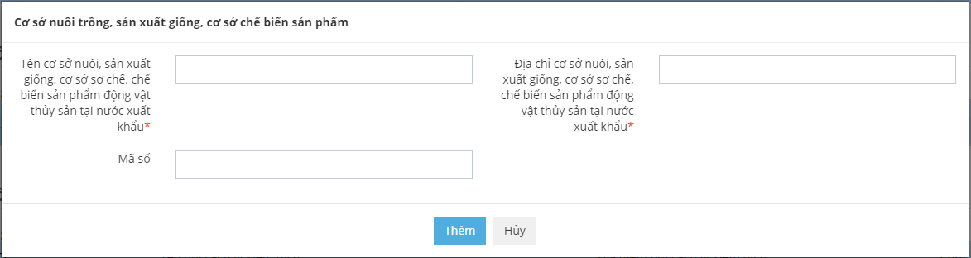

* *Form thêm thông tin cơ sở nuôi trồng, sản xuất giống, cơ sở chế biến sản phẩm cho “Sản phẩm động vật thủy sản”*

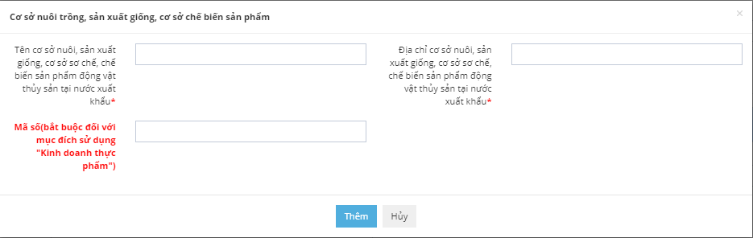

*Lưu ý: Trường mã số là bắt buộc đối với trường hợp đăng ký sản phẩm động vật kinh doanh thực phẩm.*

Sau khi điền đủ các trường thì Click nút  để thêm thông tin vào danh sách cơ sở nuôi trồng, sản xuất giống, cơ sở chế biến sản phẩm

Nếu không muốn thêm thông tin nữa thì Click nút .

Khi thêm xong, thông tin sẽ được hiển thị ở bảng danh sách cơ sở nuôi trồng, sản xuất giống, cơ sở chế biến sản phẩm như sau:

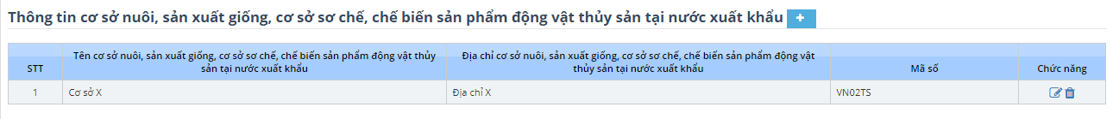

Nếu thấy sai sót về thông tin được thêm có thể click vào nút Sửa  để chỉnh sửa lại hoặc nút Xóa  để xóa thông tin vừa thêm.

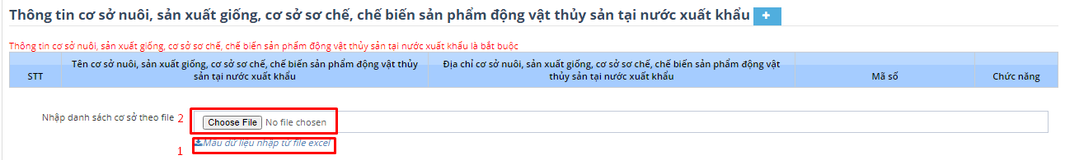

Doanh nghiệp có thể thêm nhiều cơ sở nuôi, sản xuất giống, cơ sở sơ chế, chế biến thực phẩm bằng cách click nút  nhiều lần để thêm thông tin. Hoặc upload một list các cơ sở nuôi, sản xuất giống, cơ sở sơ chế, chế biến thực phẩm bằng cách:

1. Tải file mẫu cơ sở nuôi, sản xuất giống, cơ sở sơ chế, chế biến thực phẩm. Điền các trường thông tin theo mẫu
2. Sau khi lưu thông tin đã nhập thì upload file lên hệ thống.

Lưu ý. Khi thêm thông tin cơ sở nuôi, sản xuất giống, cơ sở sơ chế, chế biến thực phẩm đối với “sản phẩm động vật” mục đích kinh doanh thực phẩm ở file excel bắt buộc điền thông tin Mã số cơ sở nuôi, sản xuất giống, cơ sở sơ chế, chế biến thực phẩm.

*THÔNG TIN NƠI CÁCH LY KIỂM DỊCH – đối với động vật*



Để thêm Thông tin nơi cách ly kiểm dịch Click nút . Màn hình Thêm thông tin hiển thị như sau*:*

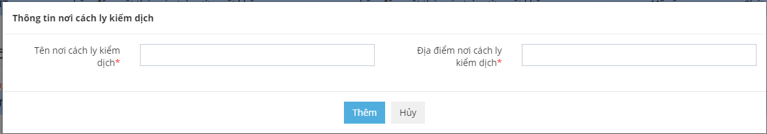

*Lưu ý:* Các trường có dấu * đỏ là các trường bắt buộc phải nhập dữ liệu, nếu không nhập đầy đủ sẽ không thể hoàn thành phần thêm mới hồ sơ.

Sau khi điền đủ các trường thì Click nút  để thêm thông tin vào danh sách cơ sở nuôi trồng, sản xuất giống, cơ sở chế biến sản phẩm

Nếu không muốn thêm thông tin nữa thì Click nút .

Các thông tin sau khi thêm mới thành công sẽ được hiển thị vào bảng Danh sách ở phía dưới như hình:



Nếu thấy sai sót về thông tin được thêm có thể click vào nút Sửa  để chỉnh sửa lại hoặc nút Xóa  để xóa thông tin vừa thêm.

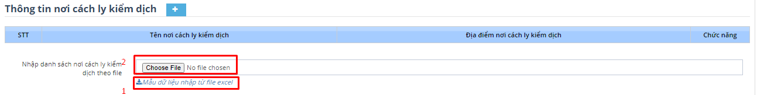

Doanh nghiệp có thể thêm nhiều cơ sở nuôi, sản xuất giống, cơ sở sơ chế, chế biến thực phẩm bằng cách click nút  nhiều lần để thêm thông tin. Hoặc upload một list các cơ sở nuôi, sản xuất giống, cơ sở sơ chế, chế biến thực phẩm bằng cách:

1. Tải file mẫu địa điểm cách ly kiểm dịch. Điền các trường thông tin theo mẫu
2. Sau khi lưu thông tin đã nhập thì upload file lên hệ thống.

*THÔNG TIN KHÁC*



*Lưu ý:* Các trường có dấu * là các trường bắt buộc phải nhập dữ liệu, nếu không nhập đầy đủ sẽ không thể hoàn thành phần thêm mới hồ sơ.

Mục thời gian thực hiện tùy vào mục đích sử dụng của lô hàng của lô hàng mà DN khai báo khoảng thời gian nhât định (Ví dụ: Từ tháng 4 đến tháng 7 năm 2020)

Trường hợp lô hàng có mục đích là một trong 3 mục đích sau:

* Làm nguyên liệu gia công, chế biến thực phẩm xuất khẩu
* Hàng làm mẫu thử
* Sản phẩm động vật xuất khẩu bị triệu hồi hoặc bị trả về

Thì DN không phải khai báo “Thủ tục Đăng ký kiểm dịch động vật, sản phẩm động vật thủy sản nhập khẩu” mà trực tiếp khai báo ở “Thủ tục Cấp giấy chứng nhận kiểm dịch động vật, sản phẩm động vật thủy sản nhập khẩu”

*THÔNG TIN KÝ*

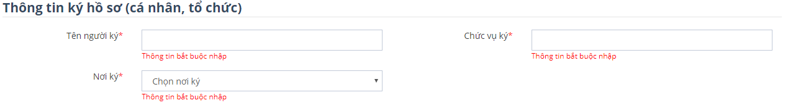

*Lưu ý:* Các trường có dấu * là các trường bắt buộc phải nhập dữ liệu, nếu không nhập đầy đủ sẽ không thể hoàn thành phần thêm mới hồ sơ.

*3.2 Tab2: Tài liệu đính kèm*

Phần Thông tin tệp đính kèm sẽ hiển thị Tên tệp đính kèm bao gồm:

1: Bản sao mẫu Giấy chứng nhận kiểm dịch xuất khẩu của cơ quan thẩm quyền nước xuất khẩu có xác nhận của doanh nghiệp (Bắt buộc)

2: Bản sao Giấy phép CITES có xác nhận của doanh nghiệp

3: Bản sao Giấy phép nhập khẩu thủy sản của Tổng cục Thủy sản có xác nhận của doanh nghiệp

4: Tài liệu khác

Click nút  để hiển thị ra hộp chọn file tải lên (chỉ được tải file có đuôi .jpg, .pdf, .tif)



Khi tải tệp lên, xóa tệp bằng cách click vào icon Xóa.

Sau khi đã hoàn thành nhập đầy đủ thông tin, bạn có thể click vào “Lưu” nếu chưa muốn gửi đi thông tin hồ sơ mình vừa nhập hoặc click vào “Thoát” nếu muốn không muốn tạo đơn đăng ký nữa. Khi click vào “Gửi hồ sơ” hồ sơ của bạn sẽ được gửi lên Bộ Nông Nghiệp & Phát Triển Nông Thôn chờ phê duyệt kiểm tra xử lý. Đến bước này, bạn đã kết thúc quá trình Thêm mới đơn đăng ký kiểm dịch động vật thủy sản, sản phẩm động vật thủy sản nhập khẩu.

## **Chức năng xem hồ sơ**

Để xem chi tiết hồ sơ trên hệ thống, ở danh sách hồ sơ ta kích chọn Link mã hồ sơ mà mình muốn xem thông tin đã khai báo chi tiết. Ở màn hình này DN chỉ được phép xem hồ sơ mà không được chỉnh sửa

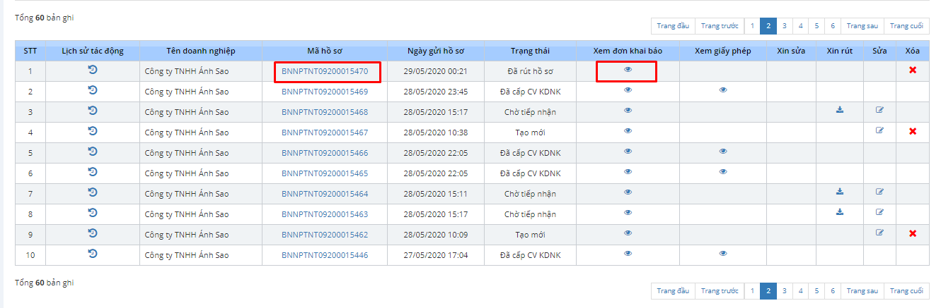

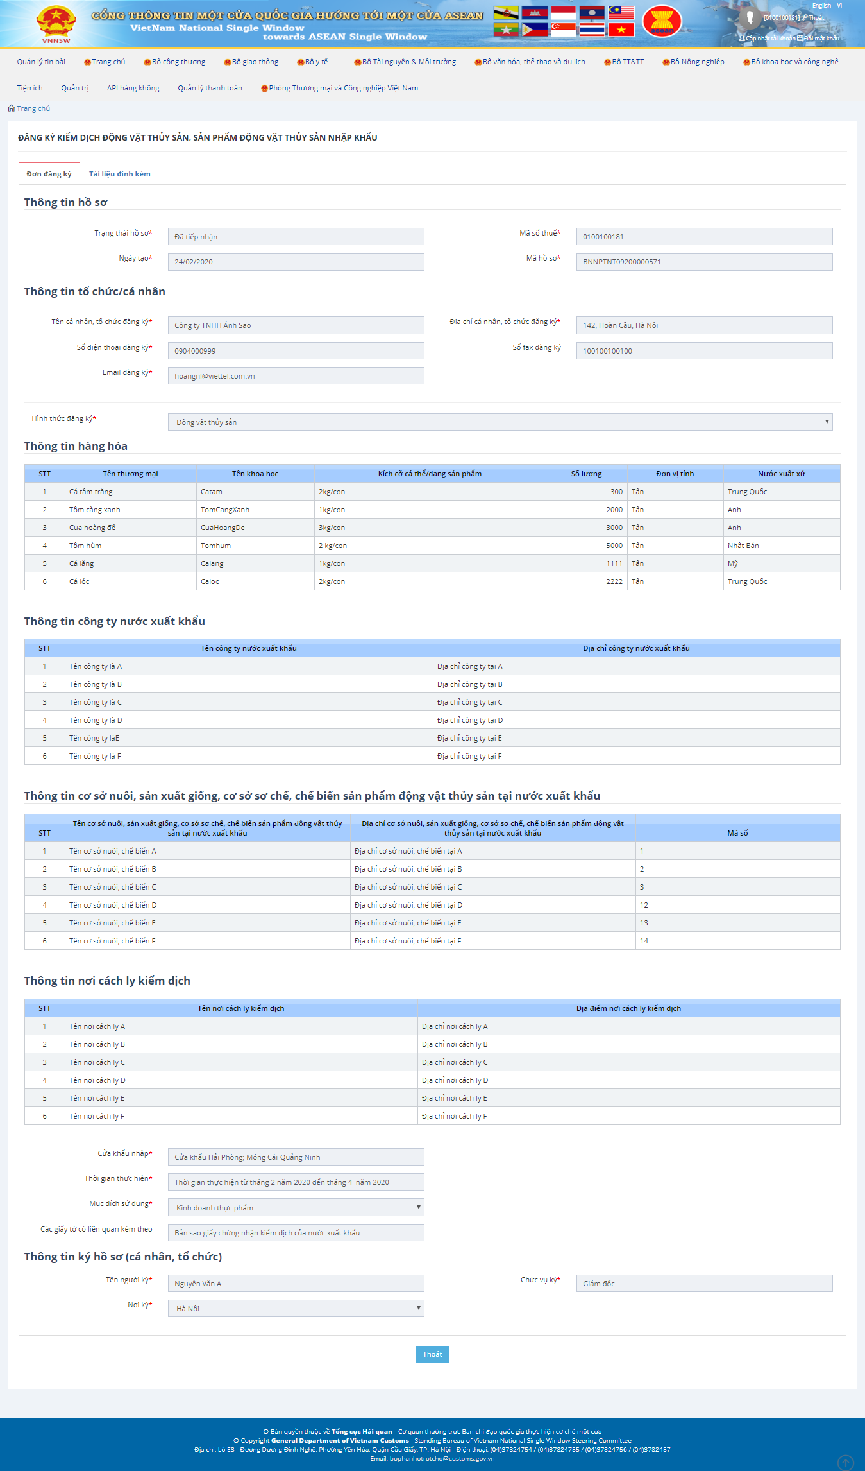

Hoặc Click  để view đơn đăng ký như sau. Hiển thị đầy đủ thông tin hồ sơ đăng ký giống với biểu mẫu

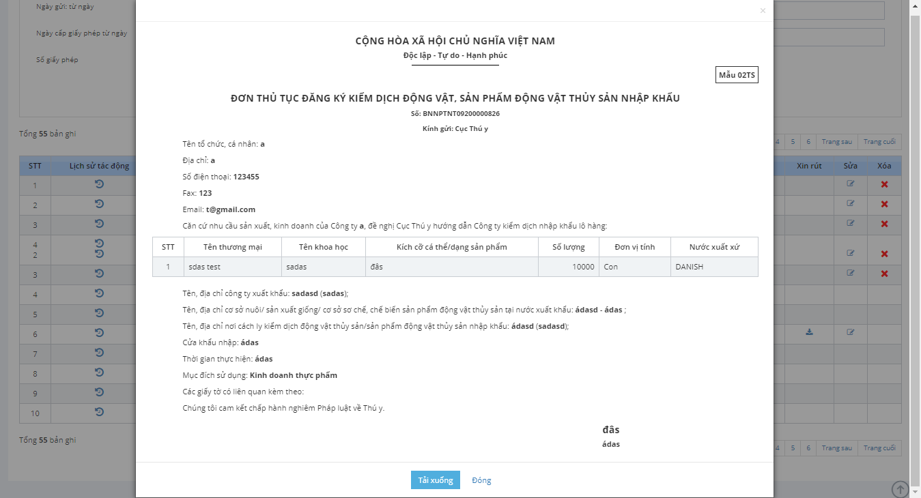

Click “Tải xuống” để tải đơn khai cáo dạng word về máy.

## **Chức năng sửa hồ sơ**

Hồ sơ chỉ được chỉnh sửa khi hồ sơ đang ở trạng thái Tạo mới, Chờ tiếp nhận và Yêu cầu sửa đổi bổ sung.

Các bước thực hiện

**Bước 1**: Vào màn hình trang chủ

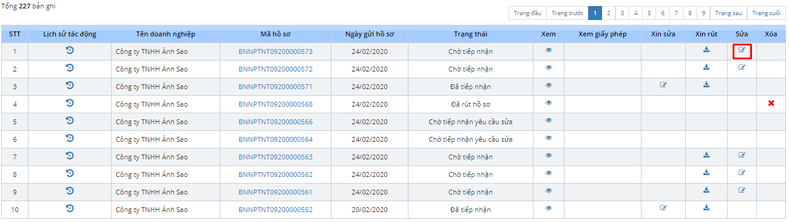

**Bước 2:** Click icon  ở cột sửa trong lưới danh sách hồ sơ ứng với hồ sơ cần sửa -> hiển thị ra form sửa hồ sơ, với những thông tin đã nhập, người dùng cần sửa chỗ nào thì kích vào đó để sửa.

**Bước 3:** Click button Gửi hồ sơ để kết thúc quá trình đối với HS ở trạng thái “Chờ tiếp nhận”, “Yêu cầu sửa đổi bổ sung”. Click nút “ Lưu” hoặc “Gửi hồ sơ” đối với hồ sơ ở trạng thái “Tạo mới”.

## **Chức năng xóa hồ sơ**

Để thực hiện được chức năng xóa thì hồ sơ phải ở trạng thái “Tạo mới”, “Đã rút hồ sơ”.

Các bước thực hiện:

**Bước 1:** Vào màn hình trang chủ

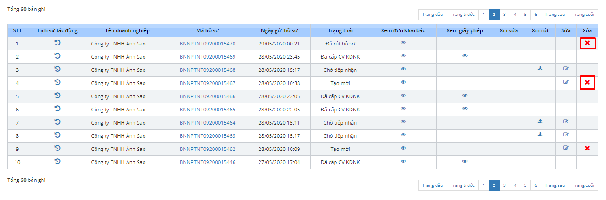

**Bước 2:** kích vào icon  ở cột xóa trong lưới danh sách hồ sơ ứng với hồ sơ cần xóa -> hiển thị ra thông báo

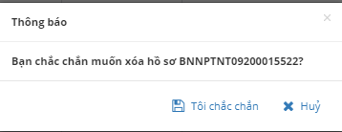

**Bước 3:** kích chọn “Tôi chắc chắn” yêu cầu -> hiển thị thông báo xóa thành công.

* Hồ sơ đã được xóa khỏi lưới danh sách hồ sơ.

kích chọn “Hủy” -> hủy thao tác xóa.

## **Chức năng xin rút hồ sơ**

Khi hồ sơ ở trạng thái “Chờ tiếp nhận”, “Yêu cầu bổ sung hồ sơ”, “Đã tiếp nhận”, “Đồng ý yêu cầu sửa”, “Từ chối yêu cầu rút” DN có thể xin rút hồ sơ.

**Bước 1:** Vào màn hình trang chủ

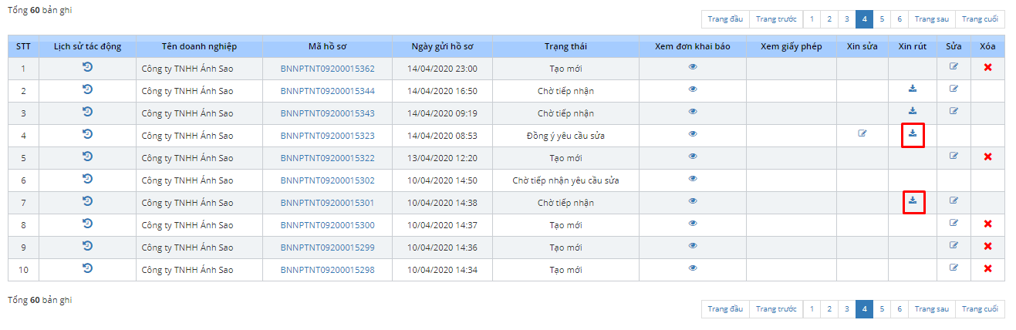

**Bước 2:** Kích vào icon  ở cột rút hồ sơ trong lưới danh sách hồ sơ ứng với hồ sơ cần rút -> hiển thị ra form nhập lý do rút hồ sơ

Đối với trạng thái “Chờ tiếp nhận” DN có thể rút tùy ý mà không cần phải gửi lý do yêu cầu rút.

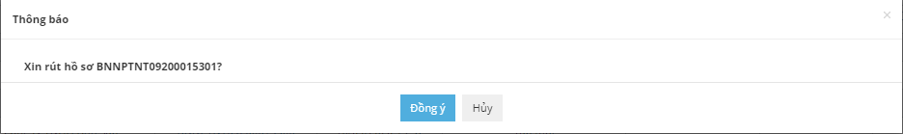

Khi Hệ thống đã thực hiện tiếp nhận hồ sơ (Hồ sơ ở trạng thái “Đã tiếp nhận” “Yêu cầu bổ sung hồ sơ”, “Đồng ý yêu cầu sửa”, “Từ chối yêu cầu rút” thì doanh nghiệp muốn rút hồ sơ phải gửi yêu cầu xin rút hồ sơ. Nhập lý do muốn rút là gì.

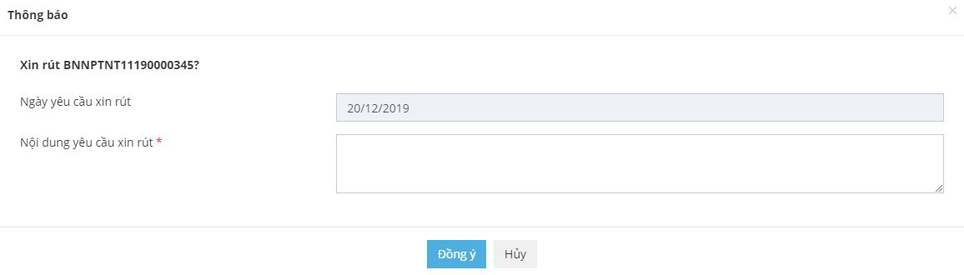

**Bước 3:** kích nút  để gửi yêu cầu -> hiển thị thông báo rút hồ sơ thành công.

* Hồ sơ vừa xin rút sẽ ở trạng thái:
* Đã rút hồ sơ khi trạng thái trước đó là “Chờ tiếp nhận”.
* Chờ tiếp nhận yêu cầu rút sơ khi trạng thái trước đó là thái “Đã tiếp nhận” “Yêu cầu bổ sung hồ sơ”, “Đồng ý yêu cầu sửa”, “Từ chối yêu cầu rút”.

kích chọn  -> hủy thao tác xin rút.

## **Chức năng xem lịch sử tác động**

**Bước 1:** Vào màn hình trang chủ

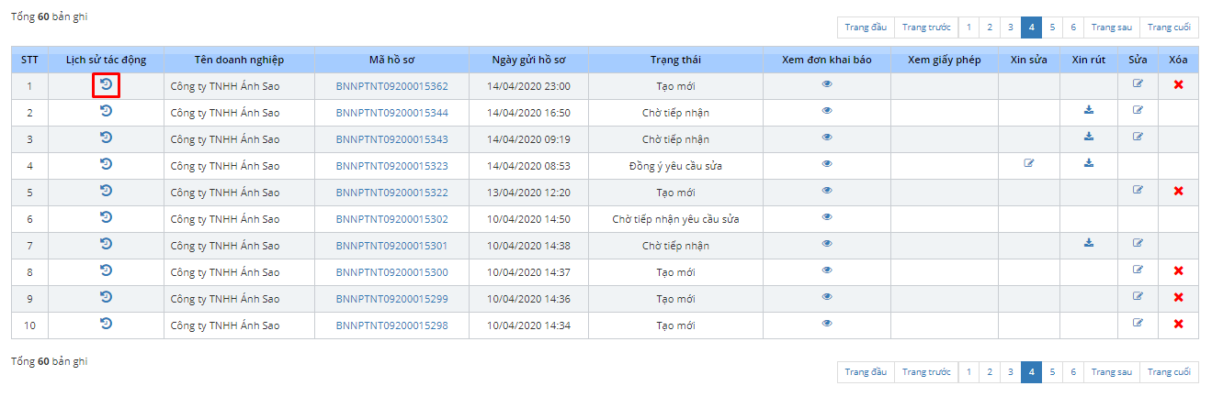

**Bước 2:** Kích chọn icon  để xem lịch sử xử lý -> hiển thị ra form thông tin lịch sử xử lý.

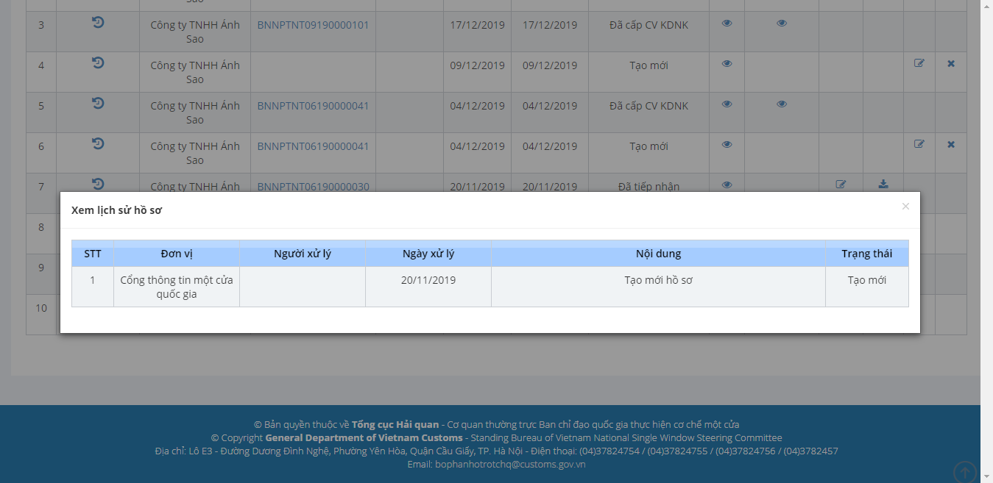

**Bước 3:** Kích nút “X” đóng khi xem xong lịch sử xử lý.

* Hoàn tất quá trình xem lịch sử xử lý.

## **Chức năng xin sửa**

Khi hồ sơ ở trạng thái “Đã tiếp nhận”, “Đông ý yêu cầu sửa”, “Từ chối yêu cầu rút” doanh nghiệp muốn sửa hồ sơ phải gửi yêu cầu ghi rõ lý do đến Bộ Nông Nghiệp Phát Triển & Nông Thôn.

**Bước 1:** Vào màn hình trang chủ kích vào icon  trong cột chức năng Sửa

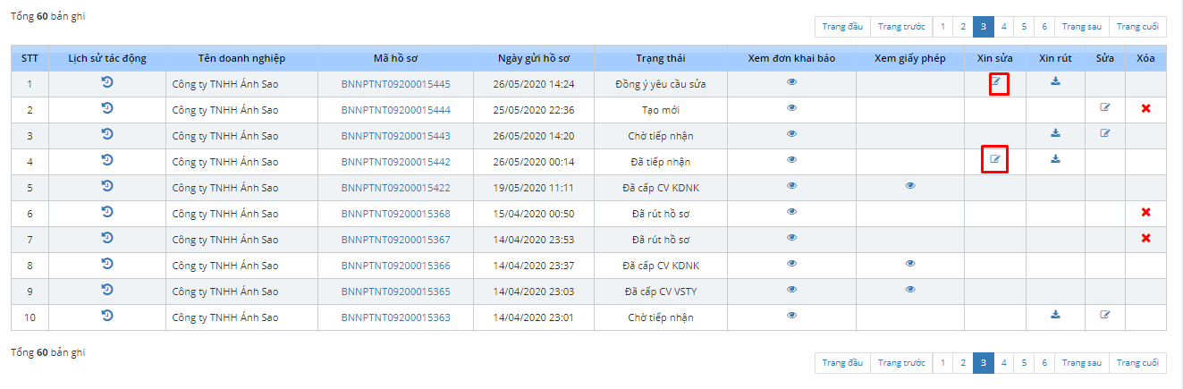

**Bước 2:** Màn hình xin sửa hiển thị ra DN cần nhập vào lý do, các thông tin sửa của hồ sơ.

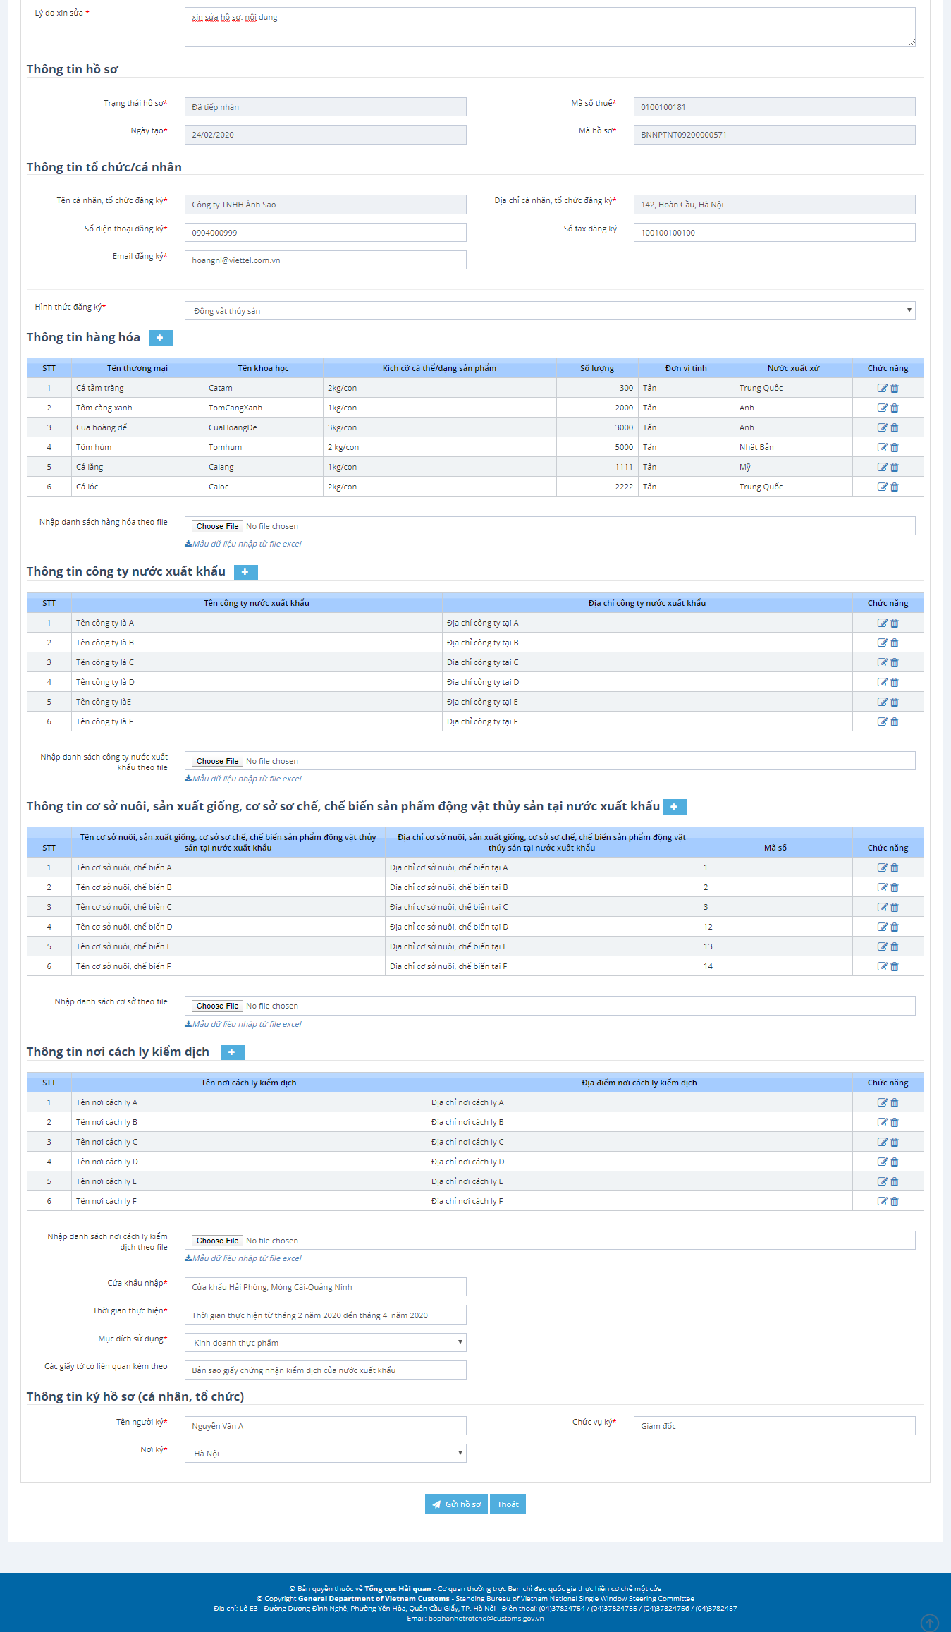

**Bước 3:** kích nút Gửi hồ sơ -> gửi hồ sơ đã sửa cùng lý do chỉnh sửa -> hiển thị thông báo thành công.

Hồ sơ vừa gửi sẽ ở trạng thái: Chờ tiếp nhận yêu cầu sửa.

## **Chức năng xem Công văn vệ sinh thú y**

**Bước 1:** Vào màn hình trang chủ tìm đến hồ sơ ở trạng thái “Đã cấp CV VSTY”.

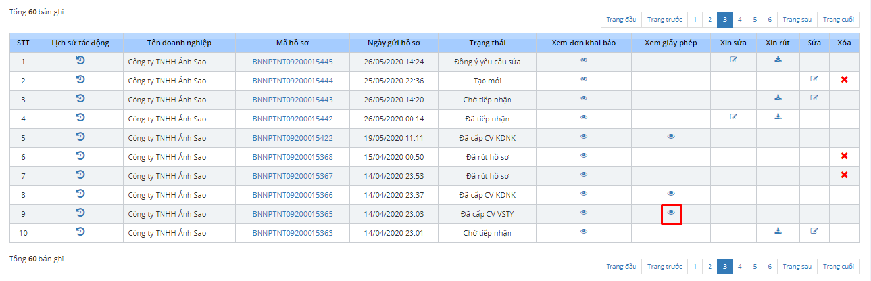

**Bước 2:** Kích chọn icon  trong cột chức năng Xem giấy phép-> hiển thị ra form Thông tin Công văn VSTY

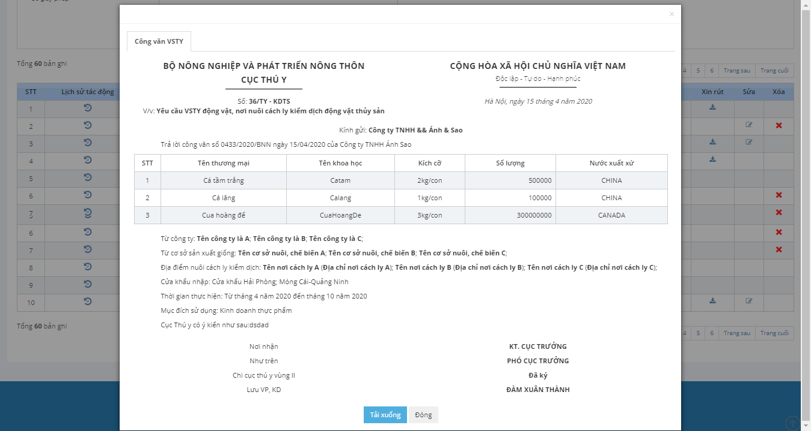

**Bước 3:** Kích nút  hoặc “X” khi xem xong.

* Hoàn tất quá trình xem Công văn Vệ sinh thú y

**Bước 4**: Click nút “Tải xuống” để tải word về máy

Khi phát hiện công văn VSTY có sai sót thông tin DN liên hệ trực tiếp với cán bộ Cục thú y để được giải quyết.

## **Chức năng xem Công văn Kiểm dịch nhập khẩu**

Khi hồ sơ ở trạng thái “Đã cấp CV KDNK” thì mới có thể xem .

**Bước 1:** Vào màn hình trang chủ tìm đến hồ sơ ở trạng thái “Đã cấp CV KDNK”

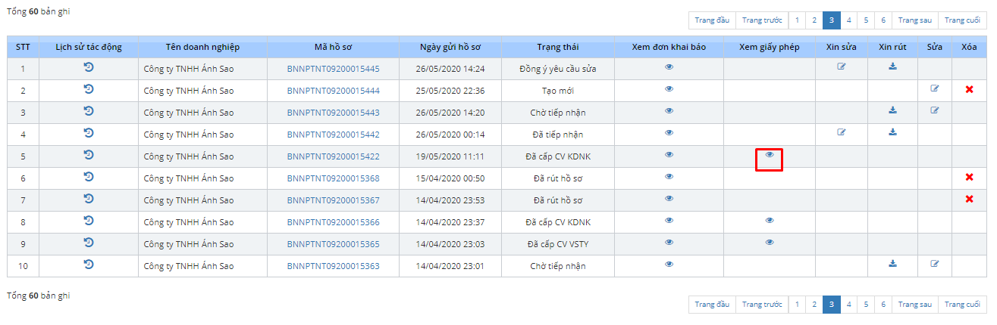

**Bước 2:** Kích chọn icon  trong cột chức năng “Xem giấy phép”-> hiển thị ra form Thông tin Công văn Kiểm dịch nhập khẩu

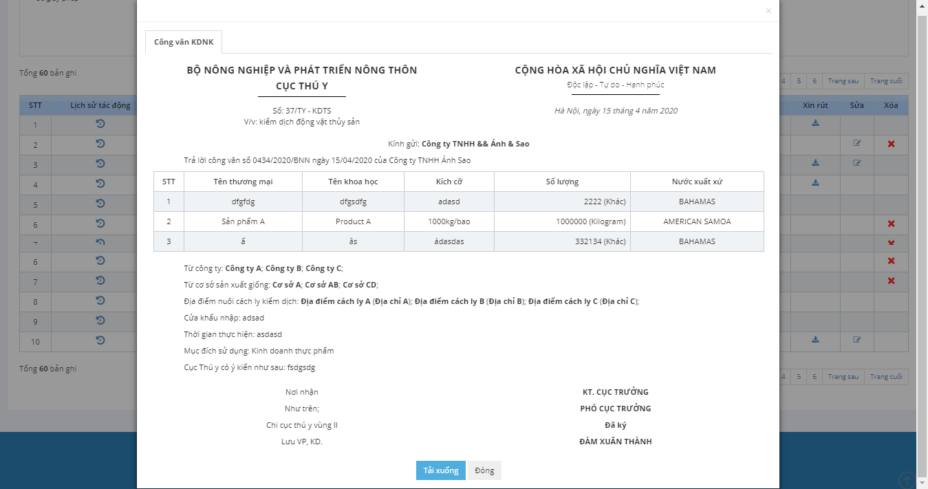

**Bước 3:**Kích nút  hoặc “X” khi xem xong.

* Hoàn tất quá trình xem Công văn Kiểm dịch nhập khẩu.

**Bước 4**: Click nút “Tải xuống” để tải word

Khi phát hiện công văn KDNK có sai sót thông tin DN liên hệ trực tiếp với cán bộ Cục thú y để được giải quyết.

## **Chức năng xem kết quả vệ sinh thú y không đạt**

Khi hồ sơ ở trạng thái “Đã có kết quả VSTY” thì mới có thể xem .

**Bước 1:** Vào màn hình trang chủ tìm đến hồ sơ ở trạng thái “Đã có kết quả VSTY”



**Bước 2:** Kích chọn icon  trong cột “Lịch sử tác động” để xem nội dung phản hồi VSTY. Nếu lô hàng có kết quả vệ sinh thú y “đạt” thì DN chờ phản hồi cấp Công văn KDNK. Còn nếu lô hàng có kết quả vệ sinh thú y “không đạt” thì trạng thái hồ sơ sẽ dừng ở đó.

**Bước 3:** Kích nút “X” khi xem xong.

* Hoàn tất quá trình xem Kết quả vệ sinh thú y

**Một số lưu ý khác trong quá trình khai báo hồ sơ:**

1. **HS ở trạng thái “Từ chối hồ sơ” yêu cầu DN khai báo HS mới theo hướng dẫn từ Cục thú ý**